T010-CARACTERES UNICODE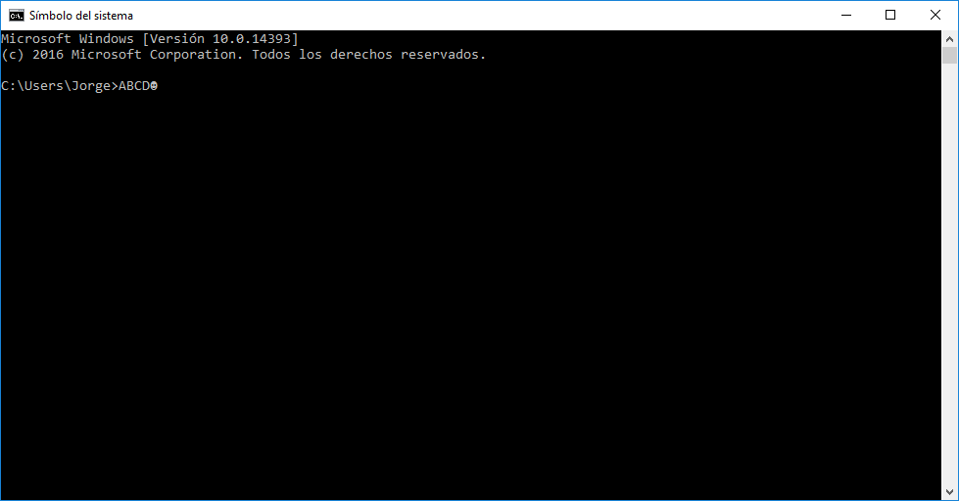

ASCIII 🡪 ALT + 126 = ~

WINDOWS UNICODE :



UNICODE (LINUX) 🡪 CNTRL + SHIFT + U007E 🡪 ~